### **Лабораторная работа №5**

**По МДК 02.03 «Математическое моделирование»**  
**Тема:** Задача о распределении средств между предприятиями

#### **Цель работы:**

Научиться применять метод динамического программирования для решения оптимизационной задачи распределения ограниченного ресурса (капиталовложений) между несколькими предприятиями с целью максимизации совокупной прибыли.

**Задача 1 (Простая):**  
Имеется 4 у.е. для распределения между 2 предприятиями.

|  |  |  |  |  |  |
| --- | --- | --- | --- | --- | --- |
| Средства (x) | 0 | 1 | 2 | 3 | 4 |
| f1(x) | 0 | 4 | 6 | 7 | 8 |
| f2(x) | 0 | 2 | 4 | 6 | 9 |

**Вопрос:** Найдите оптимальный план распределения средств и максимальную суммарную прибыль.

Ответ:

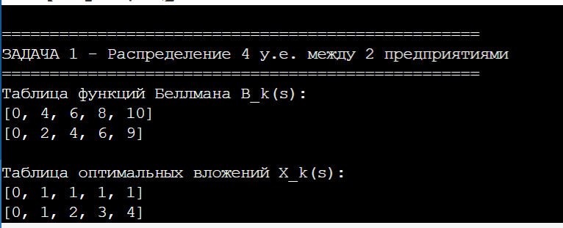

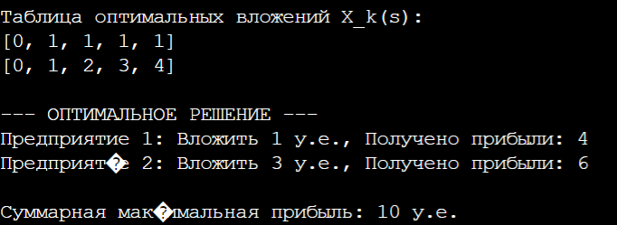

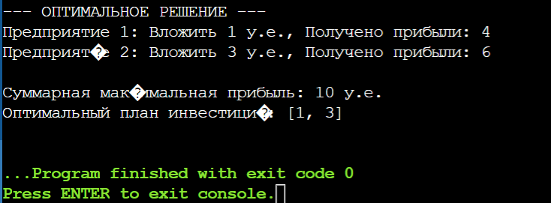

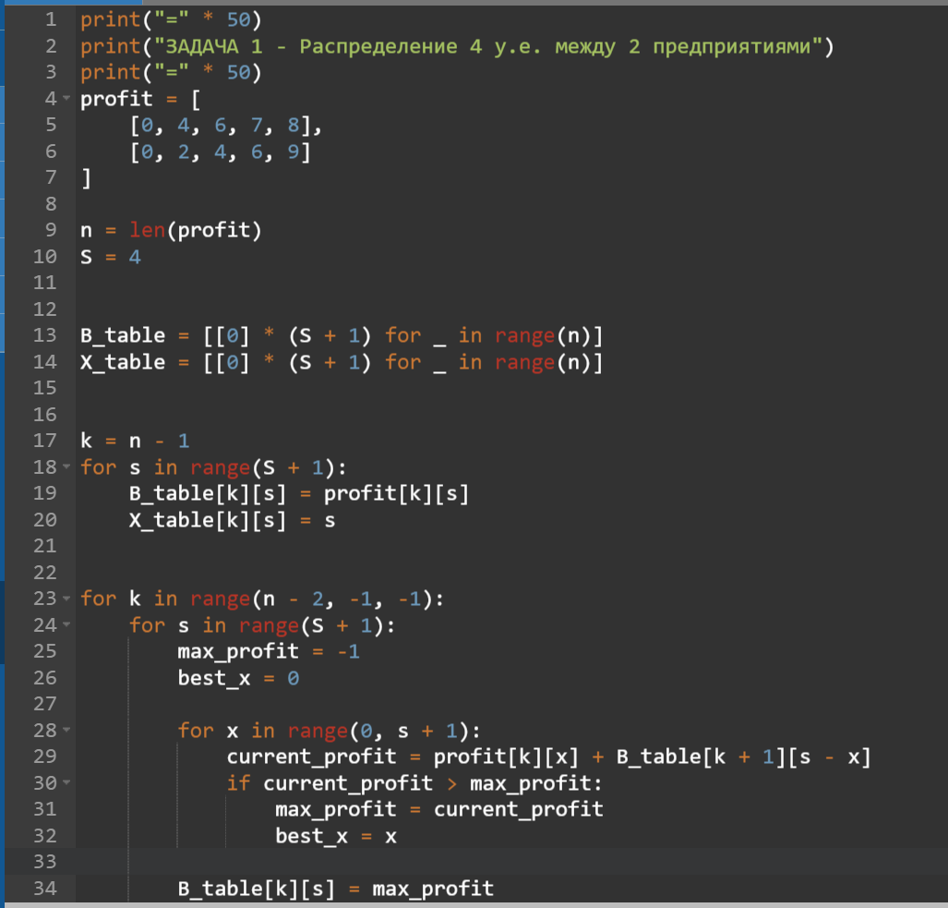

print("=" * 50)

print("ЗАДАЧА 1 - Распределение 4 у.е. между 2 предприятиями")

print("=" * 50)

profit = [

[0, 4, 6, 7, 8],

[0, 2, 4, 6, 9]

]

n = len(profit)

S = 4

B_table = [[0] * (S + 1) for _ in range(n)]

X_table = [[0] * (S + 1) for _ in range(n)]

k = n - 1

for s in range(S + 1):

B_table[k][s] = profit[k][s]

X_table[k][s] = s

for k in range(n - 2, -1, -1):

for s in range(S + 1):

max_profit = -1

best_x = 0

for x in range(0, s + 1):

current_profit = profit[k][x] + B_table[k + 1][s - x]

if current_profit > max_profit:

max_profit = current_profit

best_x = x

B_table[k][s] = max_profit

X_table[k][s] = best_x

print("Таблица функций Беллмана B_k(s):")

for row in B_table:

print(row)

print("\nТаблица оптимальных вложений X_k(s):")

for row in X_table:

print(row)

print("\n--- ОПТИМАЛЬНОЕ РЕШЕНИЕ ---")

remaining_funds = S

total_profit = 0

optimal_investment = []

for k in range(n):

x_opt = X_table[k][remaining_funds]

optimal_investment.append(x_opt)

profit_k = profit[k][x_opt]

total_profit += profit_k

print(f"Предприятие {k + 1}: Вложить {x_opt} у.е., Получено прибыли: {profit_k}")

remaining_funds -= x_opt

print(f"\nСуммарная максимальная прибыль: {total_profit} у.е.")

print(f"Оптимальный план инвестиций: {optimal_investment}")

**Задача 2 (Средней сложности):**  
Требуется распределить 6 у.е. между 3 предприятиями.

|  |  |  |  |  |  |  |  |
| --- | --- | --- | --- | --- | --- | --- | --- |
| Средства (x) | 0 | 1 | 2 | 3 | 4 | 5 | 6 |
| f1(x) | 0 | 1 | 2 | 4 | 6 | 8 | 10 |
| f2(x) | 0 | 2 | 3 | 5 | 6 | 7 | 8 |
| f3(x) | 0 | 1 | 4 | 5 | 7 | 8 | 9 |

**Вопрос:** Каков оптимальный план инвестиций?

Ответ:

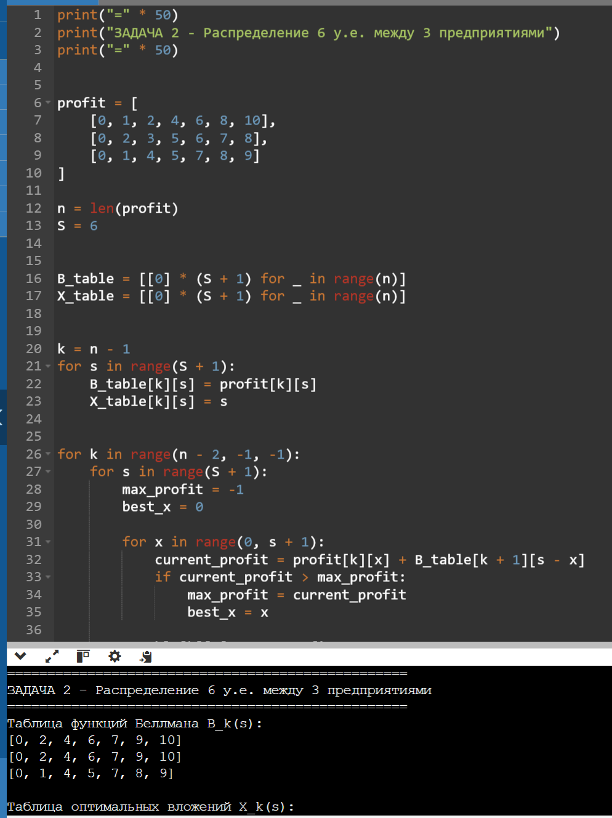

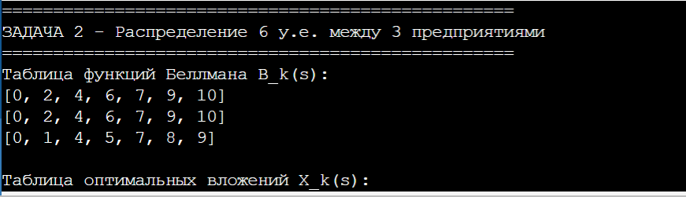

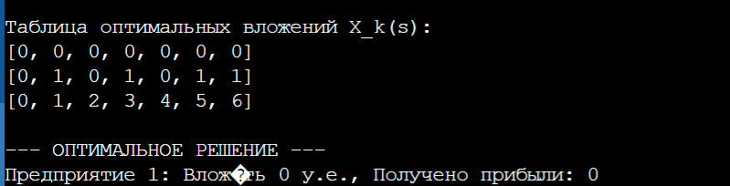

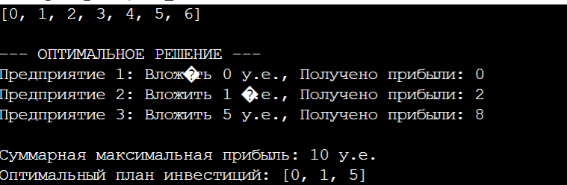

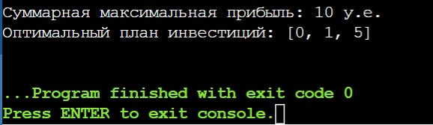

print("=" * 50)

print("ЗАДАЧА 2 - Распределение 6 у.е. между 3 предприятиями")

print("=" * 50)

profit = [

[0, 1, 2, 4, 6, 8, 10],

[0, 2, 3, 5, 6, 7, 8],

[0, 1, 4, 5, 7, 8, 9]

]

n = len(profit)

S = 6

B_table = [[0] * (S + 1) for _ in range(n)]

X_table = [[0] * (S + 1) for _ in range(n)]

k = n - 1

for s in range(S + 1):

B_table[k][s] = profit[k][s]

X_table[k][s] = s

for k in range(n - 2, -1, -1):

for s in range(S + 1):

max_profit = -1

best_x = 0

for x in range(0, s + 1):

current_profit = profit[k][x] + B_table[k + 1][s - x]

if current_profit > max_profit:

max_profit = current_profit

best_x = x

B_table[k][s] = max_profit

X_table[k][s] = best_x

print("Таблица функций Беллмана B_k(s):")

for row in B_table:

print(row)

print("\nТаблица оптимальных вложений X_k(s):")

for row in X_table:

print(row)

print("\n--- ОПТИМАЛЬНОЕ РЕШЕНИЕ ---")

remaining_funds = S

total_profit = 0

optimal_investment = []

for k in range(n):

x_opt = X_table[k][remaining_funds]

optimal_investment.append(x_opt)

profit_k = profit[k][x_opt]

total_profit += profit_k

print(f"Предприятие {k + 1}: Вложить {x_opt} у.е., Получено прибыли: {profit_k}")

remaining_funds -= x_opt

print(f"\nСуммарная максимальная прибыль: {total_profit} у.е.")

print(f"Оптимальный план инвестиций: {optimal_investment}")

**Задача 3 (На подумать):**  
Как изменится алгоритм и код, если мы хотим в каждое предприятие вложить **хотя бы по 1 у.е.**? Попробуйте модифицировать программу для случая, когда начальная сумма S = 7, а предприятий 3 (из Задачи 2), и минимальное вложение в каждое — 1 у.е.

Ответ:

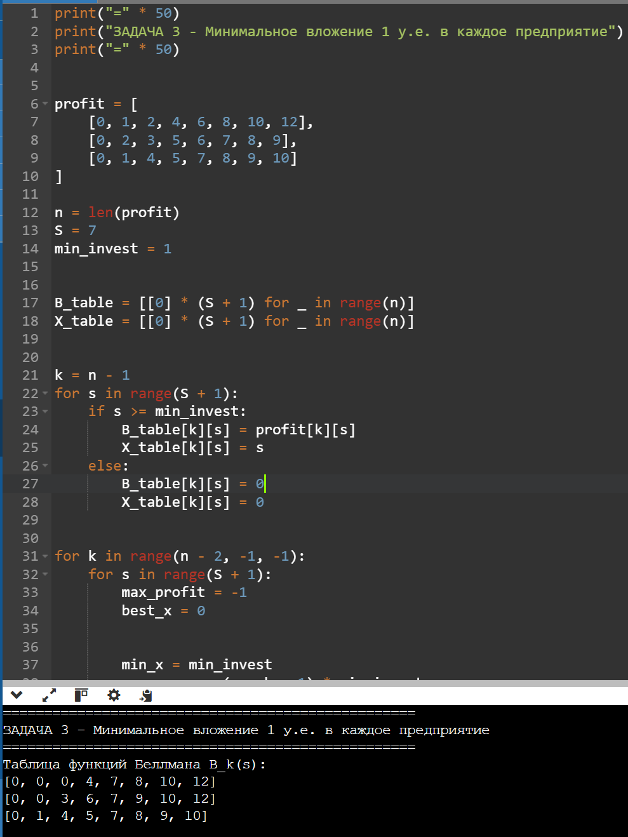

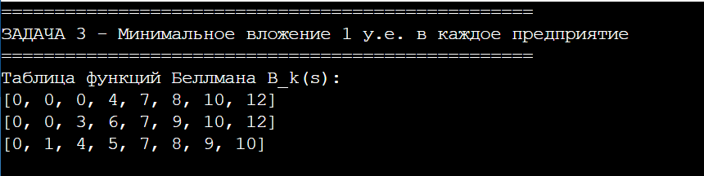

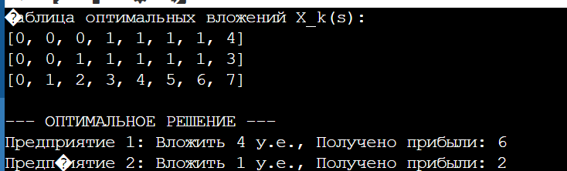

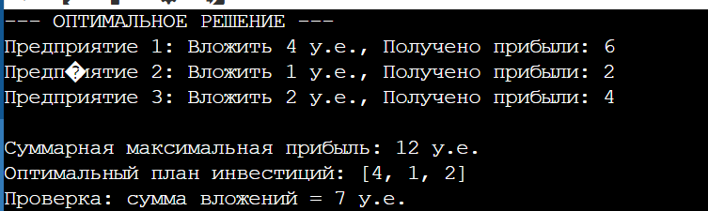

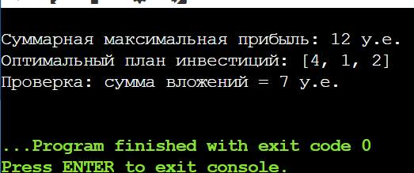

print("=" * 50)

print("ЗАДАЧА 3 - Минимальное вложение 1 у.е. в каждое предприятие")

print("=" * 50)

profit = [

[0, 1, 2, 4, 6, 8, 10, 12],

[0, 2, 3, 5, 6, 7, 8, 9],

[0, 1, 4, 5, 7, 8, 9, 10]

]

n = len(profit)

S = 7

min_invest = 1

B_table = [[0] * (S + 1) for _ in range(n)]

X_table = [[0] * (S + 1) for _ in range(n)]

k = n - 1

for s in range(S + 1):

if s >= min_invest:

B_table[k][s] = profit[k][s]

X_table[k][s] = s

else:

B_table[k][s] = 0

X_table[k][s] = 0

for k in range(n - 2, -1, -1):

for s in range(S + 1):

max_profit = -1

best_x = 0

min_x = min_invest

max_x = s - (n - k - 1) * min_invest

for x in range(min_x, max_x + 1):

if x <= s and (s - x) >= (n - k - 1) * min_invest:

current_profit = profit[k][x] + B_table[k + 1][s - x]

if current_profit > max_profit:

max_profit = current_profit

best_x = x

if max_profit == -1:

B_table[k][s] = 0

X_table[k][s] = 0

else:

B_table[k][s] = max_profit

X_table[k][s] = best_x

print("Таблица функций Беллмана B_k(s):")

for row in B_table:

print(row)

print("\nТаблица оптимальных вложений X_k(s):")

for row in X_table:

print(row)

print("\n--- ОПТИМАЛЬНОЕ РЕШЕНИЕ ---")

remaining_funds = S

total_profit = 0

optimal_investment = []

for k in range(n):

x_opt = X_table[k][remaining_funds]

optimal_investment.append(x_opt)

profit_k = profit[k][x_opt]

total_profit += profit_k

print(f"Предприятие {k + 1}: Вложить {x_opt} у.е., Получено прибыли: {profit_k}")

remaining_funds -= x_opt

print(f"\nСуммарная максимальная прибыль: {total_profit} у.е.")

print(f"Оптимальный план инвестиций: {optimal_investment}")

print(f"Проверка: сумма вложений = {sum(optimal_investment)} у.е.")